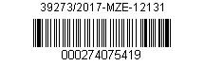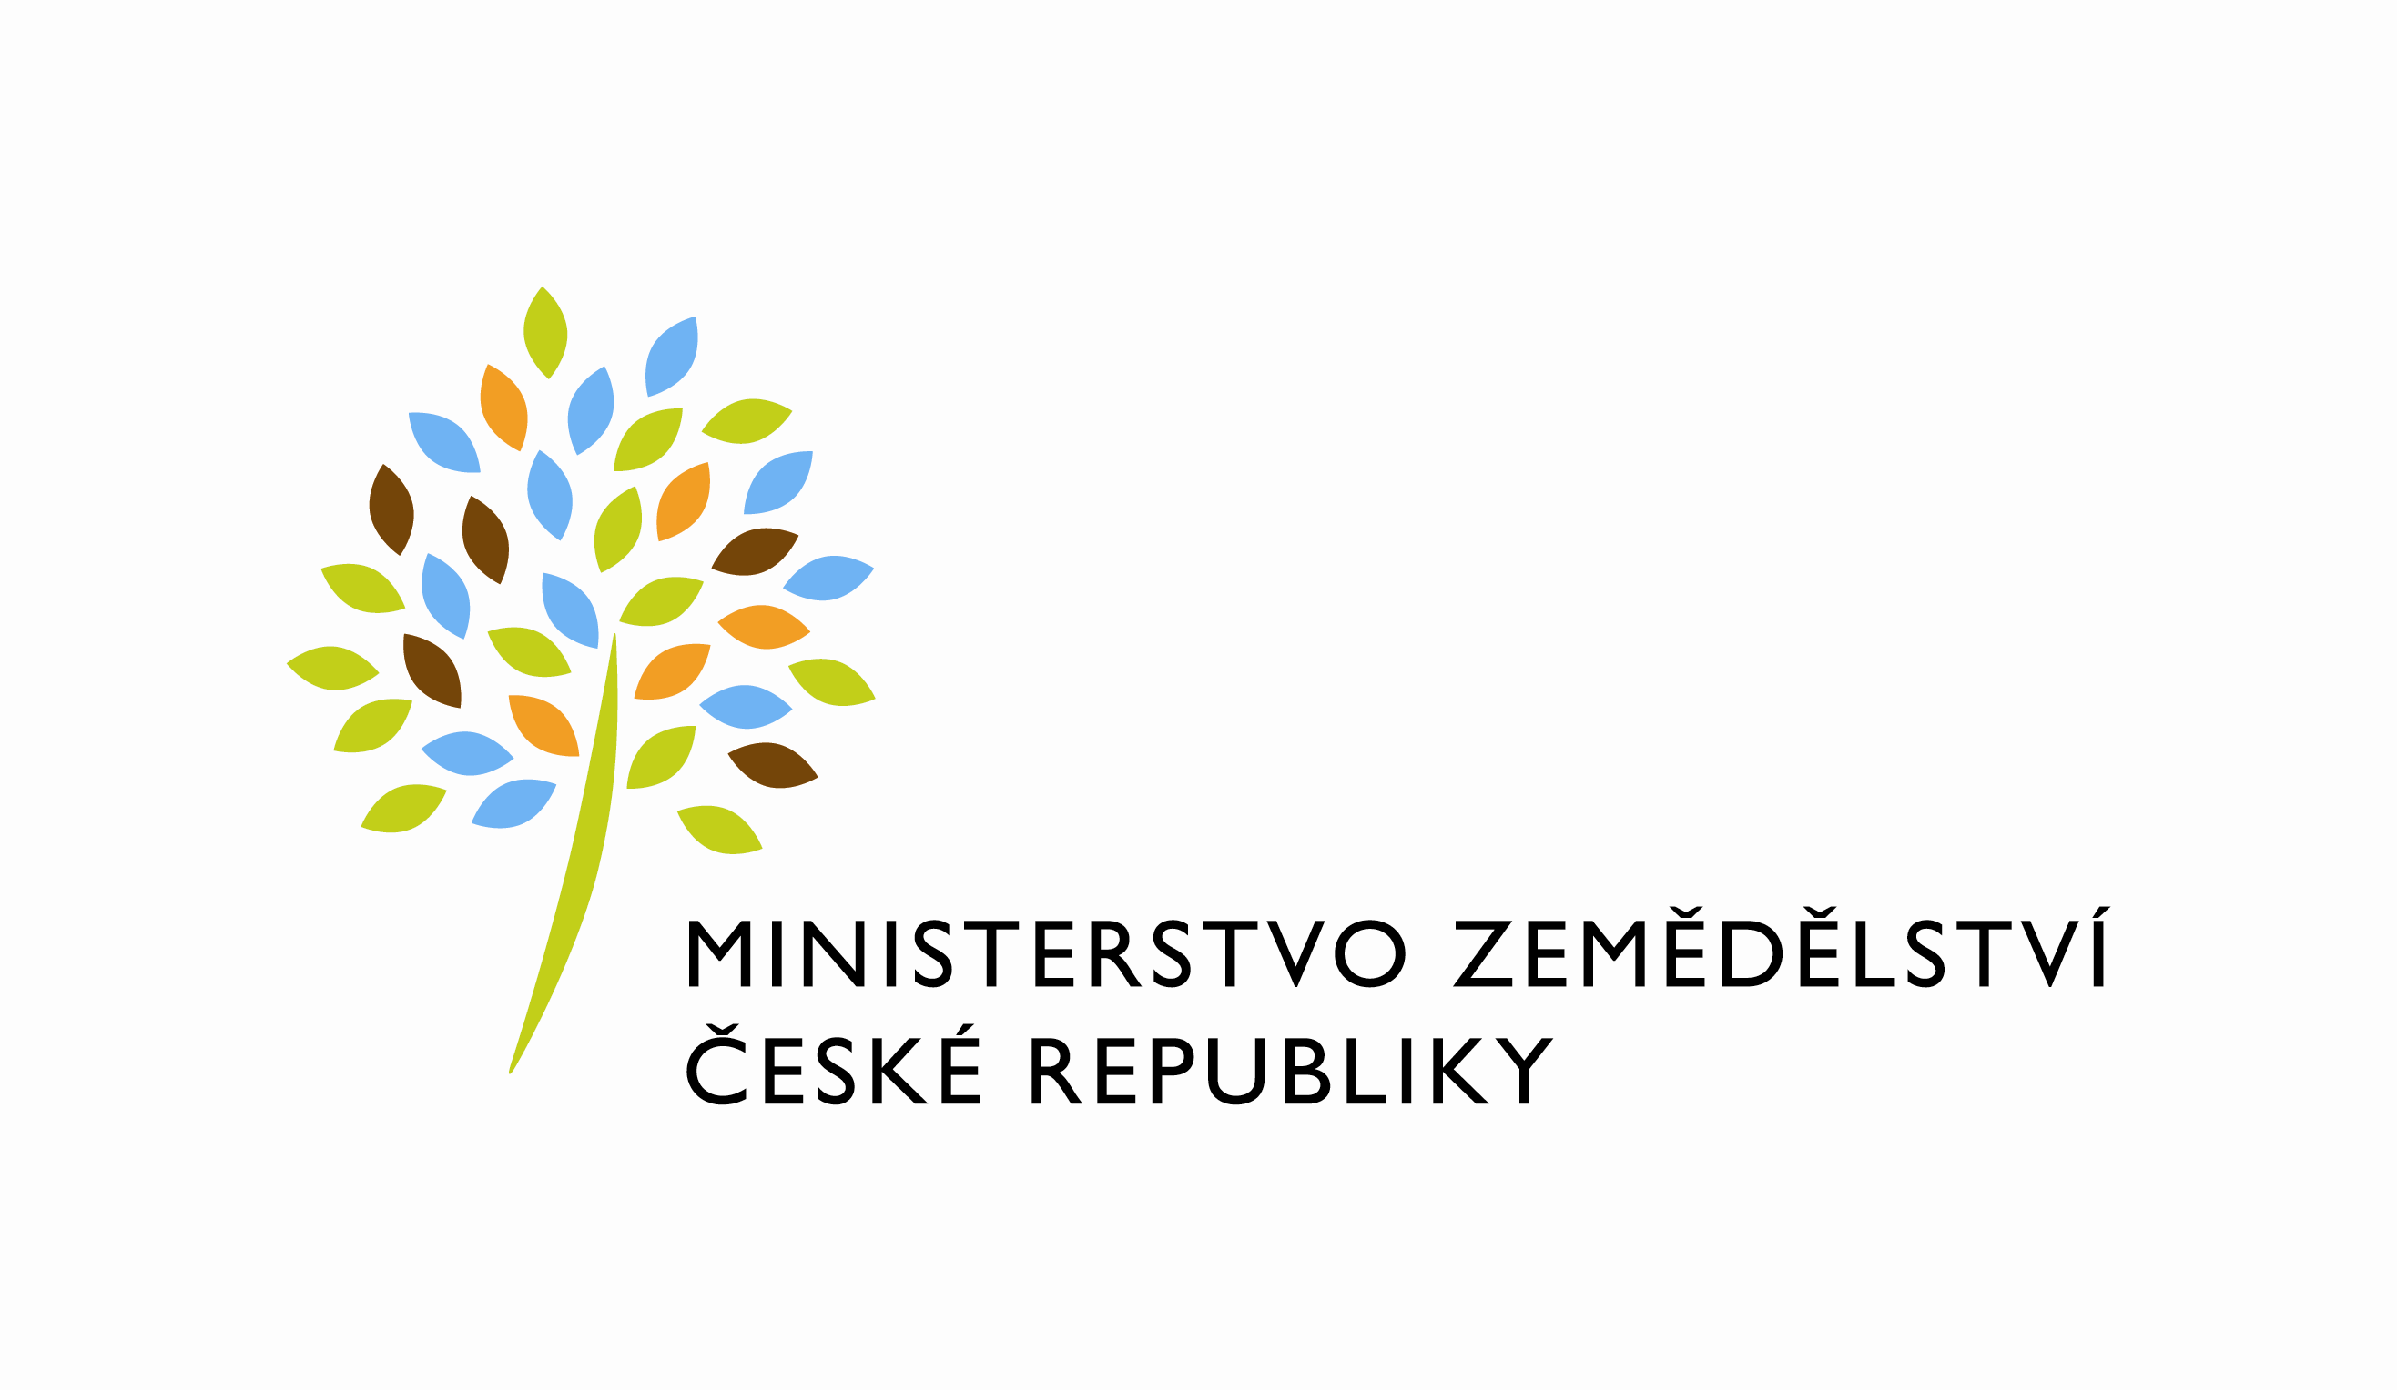

DODATEK č. 2

KE SMLOUVĚ O DÍLO č. 292-2016-12135

podle § 2586 a násl. zákona č. 89/2012 Sb., občanský zákoník ve znění pozdějších předpisů (dále jen „občanský zákoník“) a v souladu s § 222 odst. 6 zákona č.134/2016 Sb., o zadávání veřejných zakázek ve znění pozdějších předpisů

(dále jen „Dodatek č. 2“)

1. Objednatel: Firma: Česká republika- Ministerstvo zemědělství Sídlo: Těšnov 65/17, Praha 1, Česká republika
IČ: 00020478
DIČ: CZ00020478 Bankovní spojení:
IBAN: číslo účtu
Zastoupená: Mgr. Pavlem Brokešem
ředitelem oboru vnitřní správy
Ve věcech
technických: Mgr. Miriam Poláková
Tel:

(dále jen „Objednatel“)

2. Zhotovitel: Firma: EBM TZB, s.r.o.
Sídlo: Haškova 17, 638 00 Brno

IČ: 292 13 631
DIČ: CZ 292 13 631
Bankovní spojení:
IBAN: číslo účtu
Jednající: Ing. Dušanem Müllnerem
Ve věcech
technických: Ing. Mojmír Rohlínek
Tel/Fax:

(dále jen „Zhotovitel“)

(Společně dále jen „smluvní strany“)

PREAMBULE

- Tento Dodatek č. 2 je uzavřen v návaznosti na Veřejnou zakázku s názvem: „Rekonstrukce páteřních silnoproudých rozvodů a ostatních silnoproudých rozvodů mimo prostory FÚ“ vyhlášenou Objednatelem a s ní související smlouvou č. 292-2016-12135.
- Dne 27.9.2016 uzavřely smluvní strany v souladu s § 2586 a násl. zákona č. 89/2012 Sb., občanský zákoník (dále jen „občanský zákoník“) a ve spojení s § 2623 a násl. občanského zákoníku smlouvu o dílo č. 292-2016-12135 ( dále jen Smlouva).
- Předmětem Smlouvy je zhotovení stavebního díla „Rekonstrukce páteřních silnoproudých rozvodů a ostatních silnoproudých rozvodů mimo prostory FÚ“ v budově MZe- Agrodům, Palánek 250/1 na parcele č. 2064/96 v k.ú. Vyškov včetně provedení souvisejících stavebně-montážních prací, likvidace a uložení přebytečného materiálu na skládku, doložení všech dokladů souvisejících s prováděnými pracemi a dodávkami nezbytnými k bezproblémovému užívání stavby.

ODDÍL I.

- Předmětem tohoto Dodatku č. 2 je vyplacení splatnosti druhé poloviny pozastávky.

- V souladu s Článkem V. odst. 5.3. písm. b) Smlouvy se proto smluvní strany dohodly na následujících změnách.

Článek V. odst. 5.3. písm. b) Smlouvy zněl:

Splatnost druhé poloviny jistoty (pozastávky) odpovídající zbývajícím 5 % z fakturované celkové ceny Díla, která slouží k zajištění odpovědnosti Zhotovitele za vady Díla po dobu záruční doby, nastane po uplynutí 30 kalendářních dnů od posledního dne sjednané záruční doby, splnění všech povinností Zhotovitele vyplývajících z poskytnuté záruky za jakost a doručení písemné výzvy Zhotovitele na adresu pro doručování Objednateli.

Článek V. odst. 5.3. písm. b) nově zní:

Splatnost druhé poloviny jistoty (pozastávky) odpovídající zbývajícím 5 % z fakturované celkové ceny Díla, v částce 490. 639,85 Kč bez DPH nastane k 30.6.2017.

ODDÍL II.

- Obě smluvní strany prohlašují, že došlo k dohodě o celém rozsahu tohoto Dodatku č. 2.

- Tento Dodatek č. 2 je vyhotoven ve 4 stejnopisech každý s platností originálu, z nichž každá ze smluvních stran obdrží 2 stejnopisy.

- V ostatním zůstávají mezi smluvními stranami v platnosti ustanovení Smlouvy č. 292-2016-12135 uzavřené dne 27.9.2016 a Dodatku č. 1 uzavřeného dne 21.3.2017. .

- Zhotovitel je srozuměn s tím, že Objednatel je povinen uveřejnit dle § 219 odst. 1 zákona č. 134/2016 Sb., o zadávání veřejných zakázek (dále jen ,,ZZVZ“) na svém profilu Smlouvu včetně všech jejích změn a dodatků. Dále je zhotovitel srozuměn s tím, že dle § 219 odst. 3 ZZVZ je objednatel povinen uveřejnit na profilu výši skutečné uhrazené ceny za plnění veřejné zakázky. Zhotovitel tímto uděluje souhlas objednateli k uveřejnění všech podkladů, údajů a informací uvedených v tomto odstavci a těch, k jejichž uveřejnění je objednatel povinen dle právních předpisů. Zhotovitel je srozuměn s tím, že objednatel je povinen zveřejnit obraz Smlouvy a jejích případných změn (dodatků) a dalších dokumentů od této smlouvy odvozených včetně metadat požadovaných k uveřejnění dle zákona č. 340/2015 Sb., o registru smluv. Zveřejnění Smlouvy a metadat zajistí Objednatel.
- Obě smluvní strany prohlašují, že se seznámily s celým textem tohoto Dodatku č. 2 a s celým obsahem tohoto Dodatku č. 2 souhlasí. Současně prohlašují, že tento Dodatek č. 2 nebyl sjednán v tísni ani za jinak jednostranně nevýhodných podmínek.

V Praze dne: 23.6.2017 V Brně dne: 21.6.2017

……………………………… ……………………………….
Objednatel: Zhotovitel:
Česká republika – Ministerstvo zemědělství EBM TZB , s.r.o.
Mgr. Pavel Brokeš Ing. Dušan Müllner
ředitel odboru vnitřní správy jednatel

